專題報告製作封面格式範例

正修科技大學
104學年度學生專題報告
資訊工程系-甲(乙)班
日間部(進修部)四技

以線性跨導迴路為基礎之低電壓平方根領域低通濾波器
Low Voltage Square-Root Domain Low-Pass Filter Based on Translinear Loop Technique

校內指導老師：○○○
業界指導老師：○○○(要含職稱)
(公司名稱)

學生姓名：林三豐 40118100
林家宏 40118166
陳玟君40118199
專題報告製作封面顏色
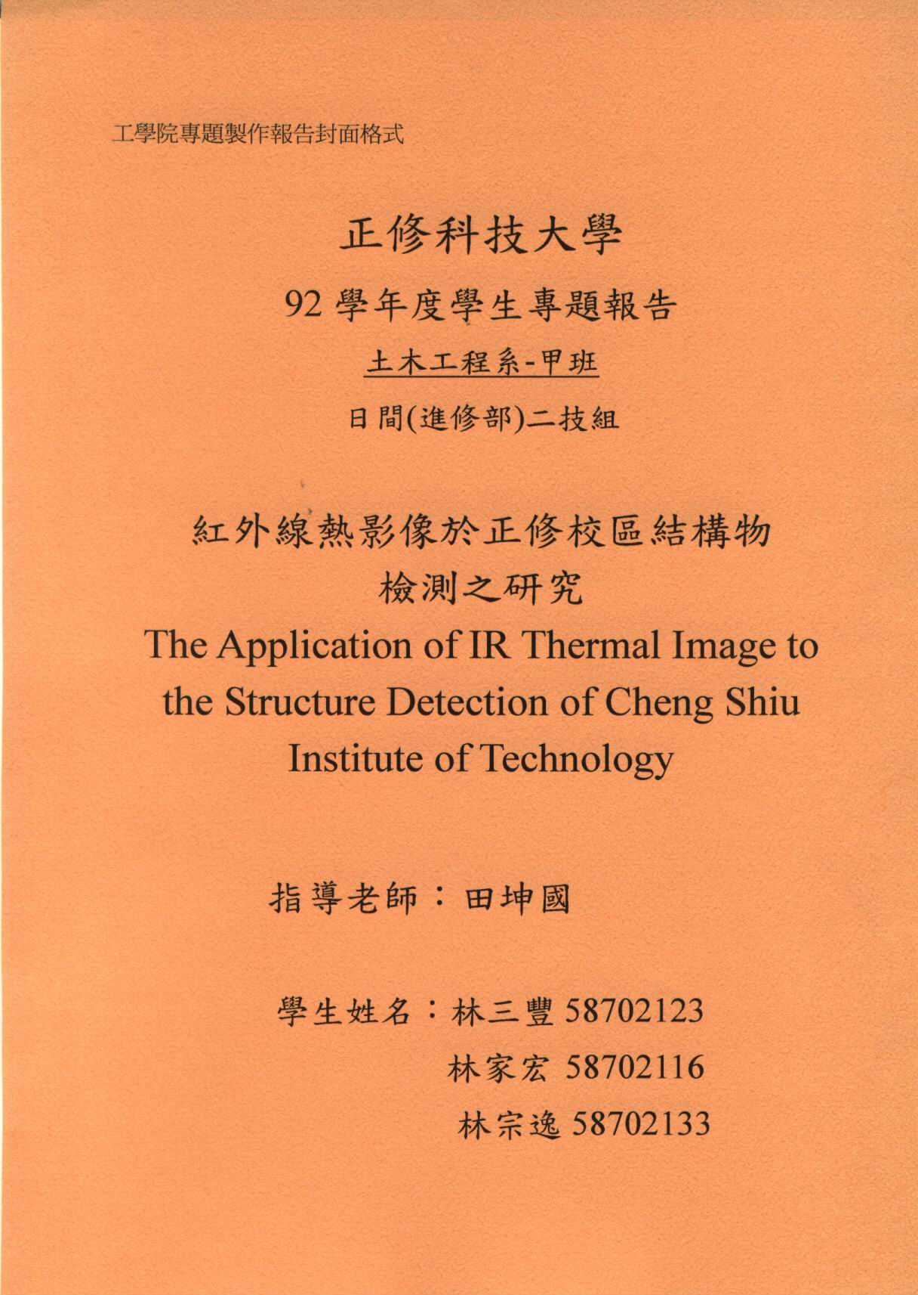
正修科技大學
104學年度學生專題報告
資訊工程系-甲(乙)班
日間部(進修部)四技

以線性跨導迴路為基礎之低電壓平方根領域低通濾波器
Low Voltage Square-Root Domain Low-Pass Filter Based on Translinear Loop Technique

校內指導老師：○○○
業界指導老師：○○○(要含職稱)
(公司名稱)

學生姓名：林三豐 40118100
林家宏 40118166
陳玟君 40118199
學生專題報告封面說明
①

②
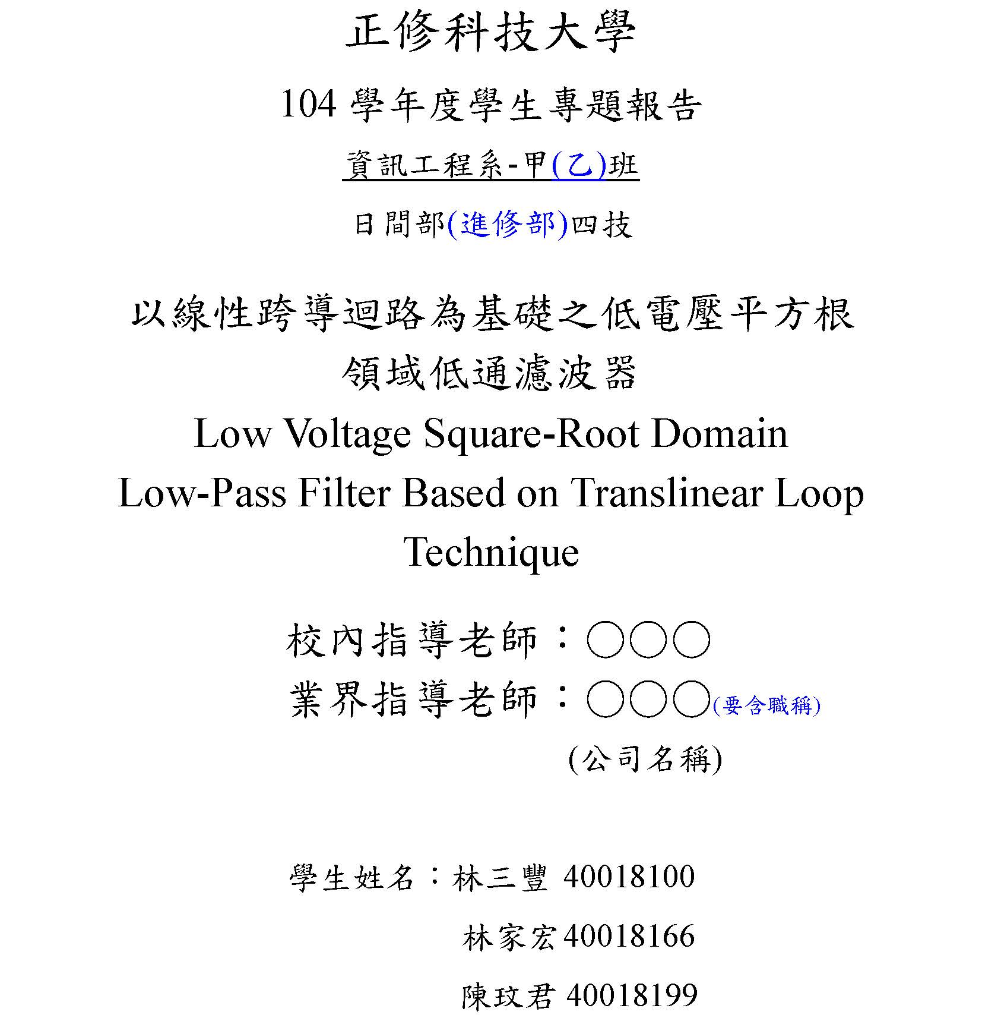
③
11
11
11
說明：
  - 註明學校名稱「正修科技大學」。
  - 下一行註明第幾學年度做的專題報告。
  - 就讀的系級全名、班級(甲班或乙班)。
  - 學制(日間部或進修部)。
2. 專題報告的中文題名，若有英文名稱則再加註。
3.1) 校內指導老師的名字及業界指導老師(如果有)的名字、職稱及公司。
3.2)學生姓名、學號。
工學群專題報告之封面顏色依範例為準。
專題製作報告 書背格式

104 資訊工程系(四技) 學生專題報告 以線性跨導迴路為基礎之低電壓平方根領域低通濾波器
1.5 cm.|↑

說明：
一、書背題名從上往下1.5公分後開始標註，順序為：
1.學年度 例如民國105年6月畢業，則為104學年度。
2.系級全稱。
3.學制。
4.統一名稱為「學生專題報告」。
5.專題名稱
二、書背字體均以標楷書寫，英文則以Times New Roman書寫。

